การรณรงค์ประชาสัมพันธ์
เพื่อสร้างจิตสำนึกแก่ประชาชนในการทิ้งขยะมูลฝอย

การรณรงค์ให้ทิ้งขยะให้ลงถังขยะมี 2 ประเภทคือ
1.การทิ้งขยะที่มีผลต่อโลก
2.การเเยกขยะมูลฝอย

1.การทิ้งขยะที่มีผลต่อโลก
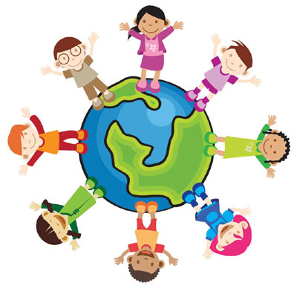
การที่เราทิ้งขยะทุกประเภทรวมกันโดยไม่แยกนั้น ทำให้ขยะที่สามารถนำมาใช้ใหม่ได้ (Reuse) และขยะที่สามารถนำไปรีไซเคิลได้ (Recycle) ถูกทิ้งรวมไปกับขยะเปียกทั้งหลาย และอาจจะไม่ได้ถูกนำมาใช้ประโยชน์ได้อีก และที่อันตรายมากก็คือขยะที่เป็นสารพิษ พวกบรรจุภัณฑ์สารเคมี กระป๋องยาฉีดกันยุง พวกหลอดไฟซึ่งมีสารเคมีฉาบไว้ ถ่านไฟฉาย เหล่านี้ล้วนเป็นอันตรายต่อสิ่งแวดล้อมมากๆ ถ้าเราเอาทิ้งไปรวมกับขยะอื่นๆโดยที่ไม่แยก สารเคมีก็จะไหลลงสู่พื้นดิน ถ้าถูกเผาก็จะเป็นก๊าซพิษลอยขึ้นไปในอากาศ หรือถ้าถูกฝั่ง กระบวนการย่อยสลายก็จะทำให้เกิดก๊าซพิษลอยขึ้นไปในอากาศ ซึ่งจะเป็นอันตรายต่อสิ่งแวดล้อมและเป็นสาเหตุหนึ่งของภาวะโลกร้อนด้วย
ในบ้านเรายังไม่มีกฎหมายที่เข้มงวดเกี่ยวกับการแยกขยะ แต่ถ้าเราทุกคนช่วยกันทำก็คงจะดีต่อสิ่งแวดล้อม เวลาจะทิ้งก็ให้เราแยกระหว่าง ขยะเปียก แก้ว พลาสติก และขยะที่เป็นพิษ เวลาเขาเก็บไปจะได้สามารถนำไปกำจัดได้อย่างถูกวิธี
บรรจุภัณฑ์ประเภทแก้วนอกจากจะดีต่อสิ่งแวดล้อม เพราะว่าสามารถนำมารีไซเคิลได้ นอกจากนั้นยังดีต่อสุขภาพของเราอีกด้วย เพราะขวดแก้วจะไม่ทำปฏิกิริยาต่อสิ่งที่บรรจุอยู่ในนั้น ซึ่งหมายความว่ามันดีต่อสุขภาพของเรา และถือว่าเป็นบรรจุภัณฑ์ของยุคภาวะโลกร้อนเลยทีเดียว

การที่เรานำของเก่ากลับมาใช้อีก และการรีไซเคิลนั้น สามารถลดการใช้พลังงานไปได้มาก เพราะฉะนั้นการแยกขยะให้เป็นประเภทและทิ้งให้ถูกวิธีนั้น ก็เป็นวิธีหนึ่งที่จะสามารถลดภาวะโลกร้อนได้
เราจึงต้องเริมจากภายในโรงเรียนให้ทุกคนในโรงเรียนทิ้งขยะให้เป็นที่เป็นทางเพื่อจะได้ช่วยลดปัญหาโลกร้อนได้
ประโยชน์ของการทิ้งขยะลงถัง
1.ช่วยให้โรงเรียนสะอาดไม่มีเศษขยะ
2.ช่วยในการลดโลกร้อน

2.การเเยกขยะมูลฝอย
ประเภทของขยะ
ขยะเปียก หมายถึง ขยะที่ย่อยสลายได้ง่าย เช่น เศษอาหาร พืชผัก เปลือกผลไม้ เป็นต้น
ขยะแห้ง หมายถึง ขยะที่ย่อยสลายได้ยาก เช่น กระดาษ พลาสติก แก้ว โลหะ เศษผ้า ไม้ ยาง เป็นต้น
ขยะอันตราย ได้แก่ สารเคมี วัตถุมีพิษ ซากถ่านไฟฉาย หลอดไฟ และขยะติดเชื้อจากสถานพยาบาล
ผลกระทบของขยะมูลฝอย
ปัญหากลิ่นเหม็นจากขยะมูลฝอยสร้างความรำคาญให้แก่ชุมชนพักอาศัย
แหล่งน้ำเน่าเสียจากการที่ขยะมูลฝอยมีอินทรียสารเน่าเปื่อยปะปนอยู่ เป็นอันตรายต่อการดำรงชีวิตของมนุษย์และสัตว์น้ำ รวมทั้งผลเสียในด้านการใช้แหล่งน้ำเพื่อการนันทนาการ
เป็นแหล่งเพาะพันธุ์เชื้อโรคและสัตว์นำโรคต่างๆ เช่น หนู แมลงวัน เป็นต้น
การกำจัดมูลฝอยที่ไม่ถูกหลักวิชาการจะสร้างความเดือดร้อนรำคาญแก่ผู้ที่อาศัยข้างเคียง รวมทั้งส่งผลกระทบต่อสิ่งแวดล้อมและสุขภาพของประชาชน
ทำให้ชุมชนขาดความสะอาด สวยงามและเป็นระเบียบ และไม่น่าอยู่
การสูญเสียทางเศรษฐกิจ เช่น ชุมชนจะต้องเสียค่าใช้จ่ายในการเก็บขนและกำจัดขยะ มูลฝอย ค่าชดเชยความเสียหายในกรณีที่เกิดเพลิงไหม้ และค่ารักษาพยาบาลหากประชาชนได้รับโรคภัยไข้เจ็บจากพิษของขยะมูลฝอย
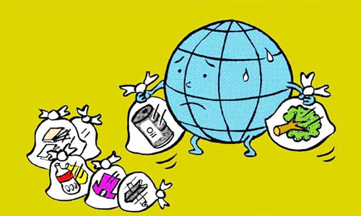
แนวทางจัดการขยะมูลฝอย
กำจัดขยะมูลฝอยอย่างถูกหลักวิชาการ เช่น การเผาในเตาเผาขยะ การฝังกลบอย่างถูกสุขลักษณะ และการหมักทำปุ๋ย เป็นต้น ซึ่งแต่ละวิธีมีความแตกต่างกันในด้านต้นทุนการดำเนินงาน ความพร้อมขององค์กร ปริมาณและประเภทของขยะ เป็นต้น
(ดูวิธีกำจัดขยะ)
จัดการขยะ โดยอาศัยหลัก 5 R คือ
- Reduce การลดปริมาณขยะ โดยลดการใช้ผลิตภัณฑ์ที่มีบรรจุภัณฑ์สิ้นเปลือง
- Reuse การนำมาใช้ซ้ำ เช่น ขวดแก้ว กล่องกระดาษ กระดาษพิมพ์หน้าหลัง เป็นต้น
- Repair การซ่อมแซมแก้ไขสิ่งของต่างๆ ให้สามารถใช้งานต่อได้
- Reject การหลีกเลี่ยงใช้สิ่งที่ก่อให้เกิดมลพิษ
- Recycle การแปรสภาพและหมุนเวียนนำกลับมาใช้ได้ใหม่ โดยนำไปผ่านกระบวนการผลิตใหม่อีกครั้ง
การแยกขยะ เพื่อลดขยะที่ต้องนำไปกำจัดจริงๆ ให้เหลือน้อยที่สุด เช่น

- ขยะแห้งบางชนิดที่สามารถแปรสภาพนำมากลับมาใช้ได้อีก ได้แก่ ขวดแก้ว โลหะ พลาสติก
- ขยะเปียกสามารถนำมาหมักทำปุ๋ยน้ำชีวภาพ
- ขยะอันตราย เช่น หลอดไฟ ถ่านไฟฉาย กระป๋องฉีดสเปรย์ ต้องมีวิธีกำจัดที่ปลอดภัย
ส่งเสริมการผลิตที่สะอาดในภาคการผลิต โดยลดการใช้วัสดุ ลดพลังงาน และลดมลพิษ เพิ่มศักยภาพการใช้ทรัพยากรหมุนเวียน การนำของเสียกลับมาใช้ประโยชน์ และการออกแบบผลิตภัณฑ์ให้มีอายุการใช้งานได้นานขึ้น

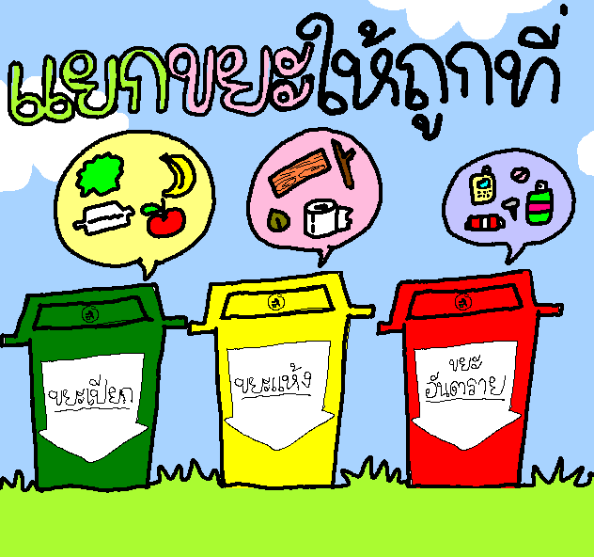

ข้อมูลจาก ครูพูนศักดิ์ สักกทัตติยกุล ผู้ดูแลเว็บไซต์ไทยกู๊ดวิว

